私有制以及官僚资本所有制下，做大蛋糕是最具迷惑性的骗局
蛋糕，就是社会发展成果。
将蛋糕做大，大家就能分享更多成果，获得更多的蛋糕。
理论上，这确实没错。
有一个不争的事实，从奴隶社会到封建社会，再到资本主义社会，蛋糕一直在做大。
那么最广大的老百姓真的分享到了更多的蛋糕了吗？
答案是显而易见的——如果劳苦大众分享到了更多的蛋糕，就绝对没有劳苦大众因为吃不上饭而引发的一次又一次伟大的农民革命了——包括推翻奴隶社会，包括推翻封建社会，包括推翻资本主义社会。
2011年，孔庆东教授在一档节目中说过这样的话：
【这个“蛋糕论”，是我们经济学界经常打的一个比方。在30年前，我们经济学界就开始用蛋糕做比喻了。当时就出来一批精英——后来其中一部分就变成汉奸了——说：“我们大家呀，不要老讨论这个蛋糕怎么分，我们先齐心合力把这蛋糕做大不好吗？把蛋糕做大了大家再分，怎么分你分的都比以前大嘛。”哎，我们一听，这有道理啊，对呀，咱们何必争这个蛋糕怎么分，咱们先一块做蛋糕。原来我这蛋糕只能分一斤，做大了之后呢，不管怎么分我也应该分二斤以上吧？——原来是这么想的。然后大家就做蛋糕，蛋糕做得特别大，越来越大。但是发现呢，我这蛋糕得到的份额越来越小，首先是得到的份额越来越小。比如原来这蛋糕十斤，我能得一斤；现在这蛋糕做到一千斤了，我得到了三斤。看上去好像我比原来得到的蛋糕多了，可是我占的份额越来越小。这个时候再仔细一看，这3斤还不如原来的1斤：原来的1斤是货真价实的1斤，这3斤里边有注水的，还有有毒的；另外，这3斤蛋糕已经不够我生活的了，因为我这蛋糕不是光要让我吃一个温饱，这个蛋糕我还要用来换手机、换电脑、换汽车、换房子。也就是我们实际上在做蛋糕的过程中，自己吃亏了。而那些富裕起来的人，他是不是做蛋糕富裕起来的呢？不是，他是忽悠我们做蛋糕。我们来做蛋糕，我们一边做他一边切，他把我们做出来的蛋糕都切走了。】
一
1%、10%最富有人群、50%最底层人群收入、财富占比。
我们以几个国家为例，看看他们的蛋糕做大的情况。我们以最富有1%人群，最富有10%人群，最底层50%人群的收入、财富占比来说明。数据来源“世界财富与收入数据库”
1、北欧高福利国家瑞士
1.1收入
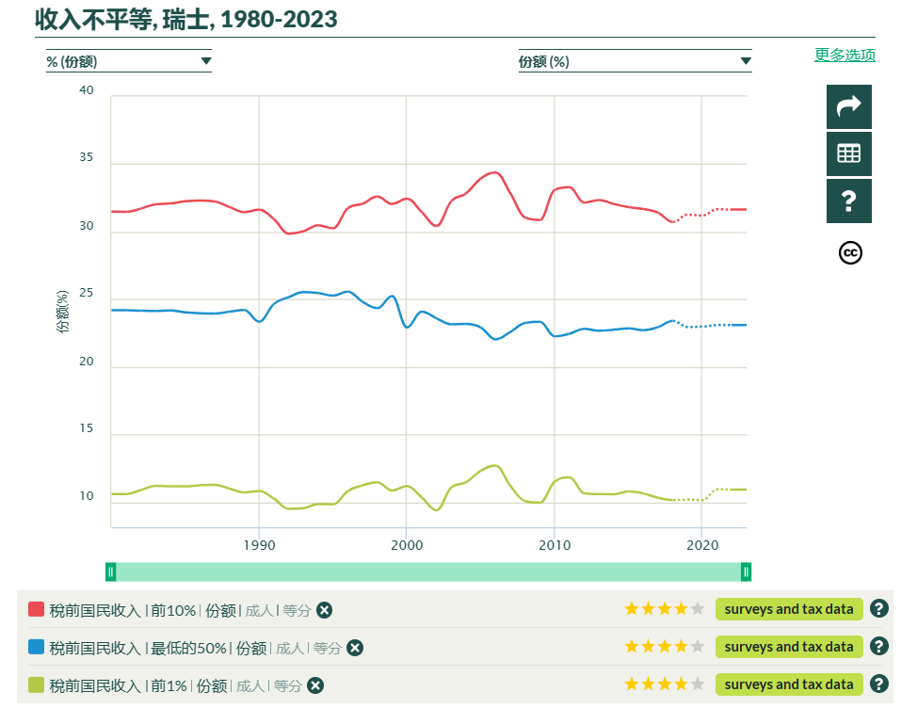
图中草绿色为最富有1%人群，红色为字符有10%人群，蓝色为最底层50%人群。（下同）
从图中可以看到，随着蛋糕的做大，最底层50%人群的占比没有提高，反而降低了。
1.2财富
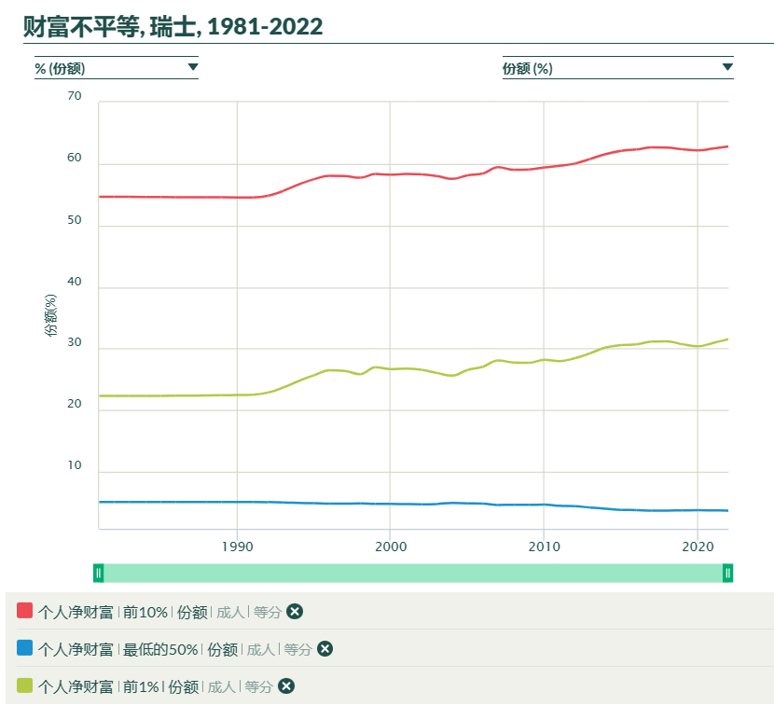
该数据也是，最底层50%人群的财富占比呈下降趋势。
2、越南（越修）
2.1收入
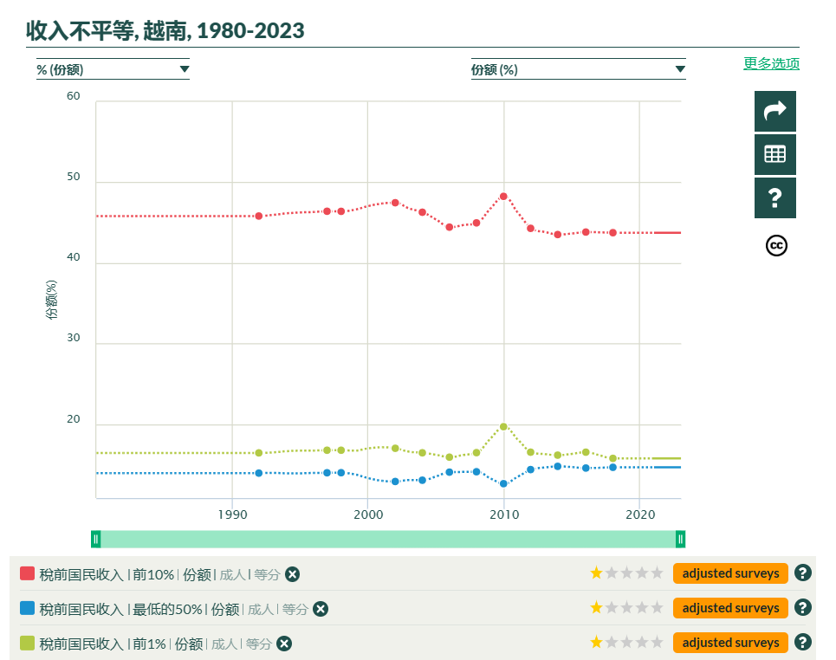
可以看到，越修1985年开始的“革新开放”后，蛋糕越做越大，但最底层50%人群的收入没有太大变化。
2.2财富
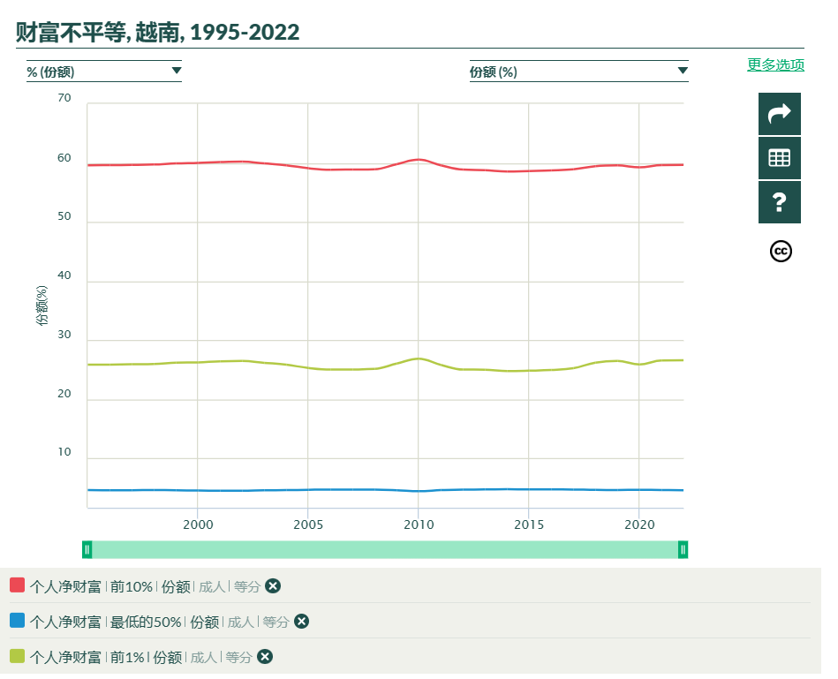
财富占比数据也是，几乎没有什么变化。
可以说，越修的收入与财富数据相当稳定。
3、美国
3.1收入
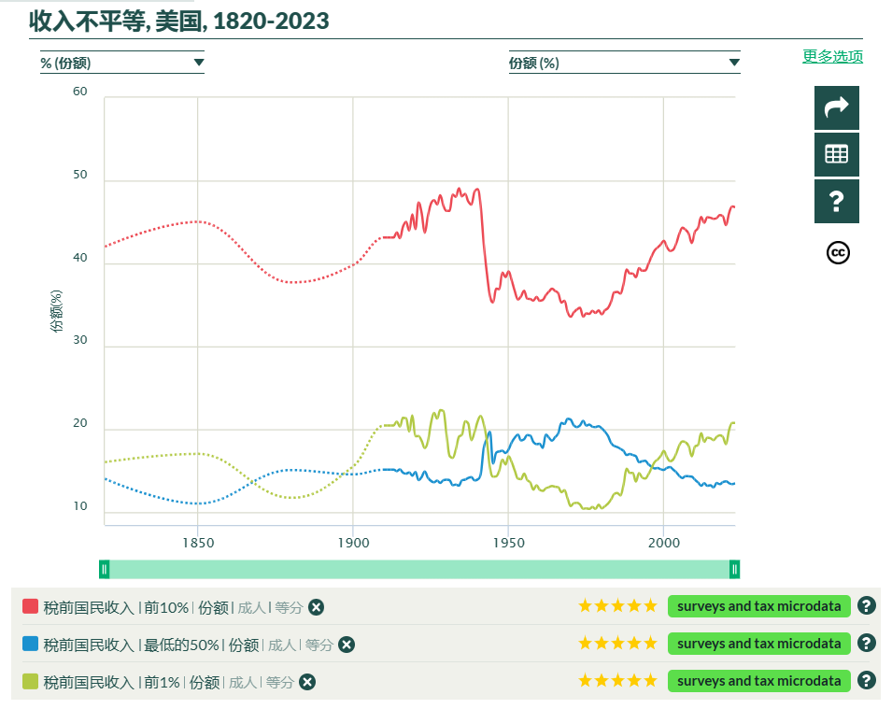
美国的收入数据，底层50%人群收入在二战后的占比上升，直到上世纪70年代达到高峰，然后就随之下降。
二战后占比的上升，正是共产主义运动高潮时期，工人阶级为自己的利益进行着不停地斗争，迫使资产阶级不得不让步，提高工人阶级的待遇。但从上世纪80年代后，共产主义运动陷入低潮，虽然美国的蛋糕还在越做越大，但是最底层50%人群的收入占比却越来越低。而最富有的1%人群、10%人群的收入占比却越来越高，两极分化随着蛋糕的做大而越来越加剧。
3.2财富
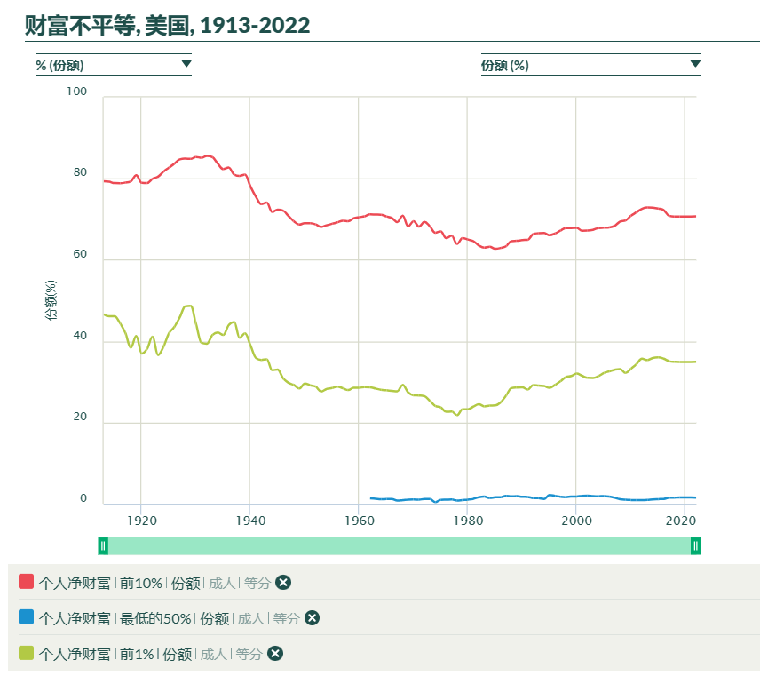
4、印度
4.1收入
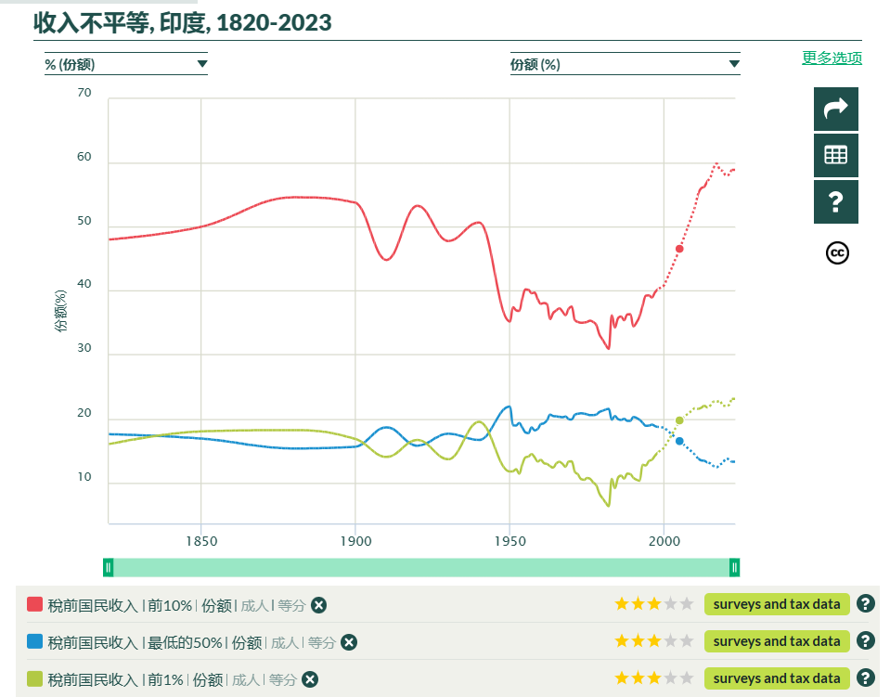
印度是非常有代表性的新兴经济体，发展速度非常快，蛋糕做得越来越大，尤其是2000年后。但是从图中可以看到，最底层50%的人群收入占比反而降低了，最富有的1%人群、10%人群收入占比越来越高。
蛋糕做大后，到底是谁得益，一目了然。
4.2财富
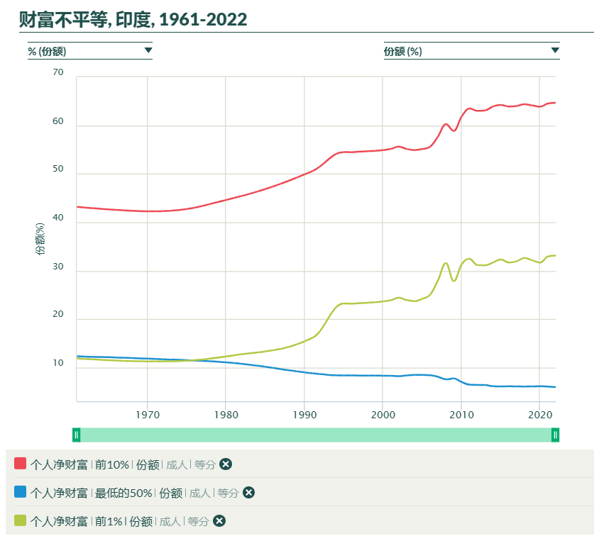
财富占比也是如此，最富有人群财富占比持续提高，最底层50%人群财富占比持续走低。
印度的数据最直观地体现了私有制下蛋糕做大论的骗局。
5、中国
5.1收入
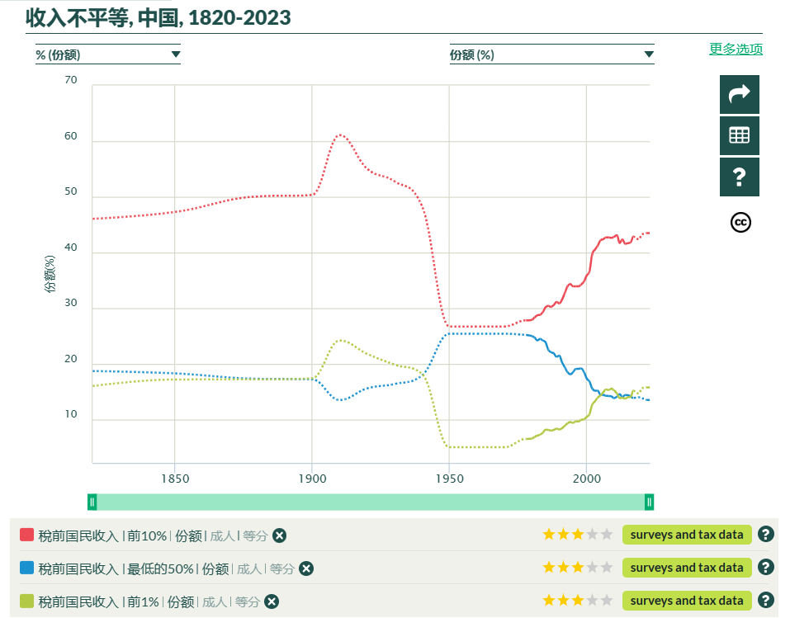
中国改开后的数据与印度几乎一模一样。
注意上世纪50年代到70年代的数据，这段时期是贫富差距最小的时期。此时50%最底层的人群（农民）收入是高于顶端1%人群的收入的，接近10%人群的收入。这是从1820年以来直到2023年为止，贫富差距最小的时期。
5.2财富
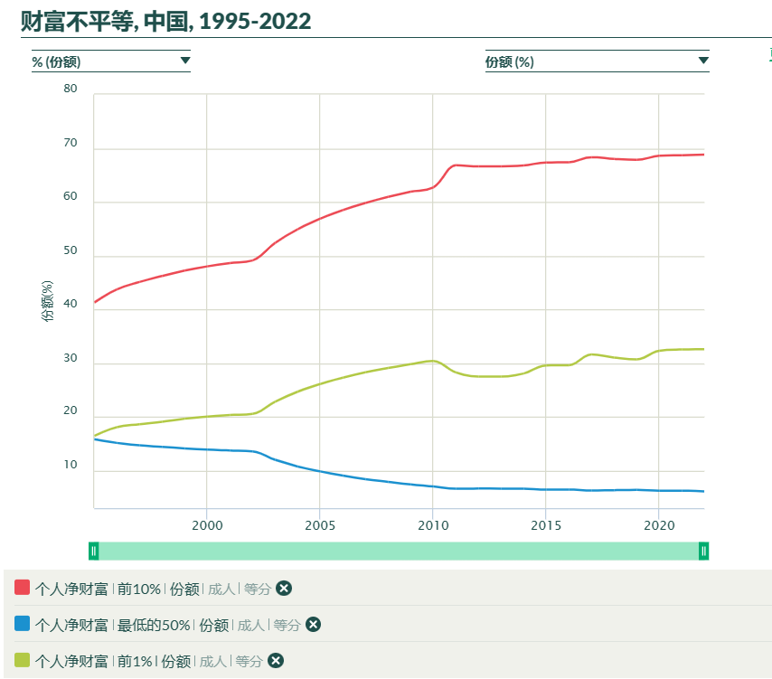
财富占比数据是1995-2022年。可以看到50%人群的财富占比持续下降。
二
实际上，蛋糕做大，老百姓就能分得多这种论调，早在多年前就已经有了。
《人民日报》1968年11月8日第6版《把苏修的御用工会揪出示众》：
【苏修工会这种出卖工人利益的欺骗行径，同西方黄色工会所宣扬的“社会生产好比一块蛋糕，蛋糕越大，工人分得的一份也就越多”的反动谬论，又有什么两样呢？】
在私有制下，不可能有蛋糕做大——无产阶级可以分更多蛋糕的好事，这种好事只是资产阶级的好事。
共产党宣言早就指出：
【“工人仅仅为增殖资本而活着，只有在统治阶级的利益需要他活着的时候才能活着”
雇佣劳动的平均价格是最低限度的工资，即工人为维持其工人的生活所必需的生活资料的数额。因此，雇佣工人靠自己的劳动所占有的东西，只够勉强维持他的生命的再生产。】
就是说，绝大多数劳动者的收入，基本上就是“为维持其工人的生活所必需的生活资料的数额”。
宣言中所说的与上述数据是吻合的。
做大蛋糕理论，很能迷惑一些人。
举一个比较通俗易懂的例子：
100个人分100个馒头，平均每人一个。因为分配不均，10个人吃了50个馒头；最底层的50个人分10个馒头（每人0.2个），占比10%。
然后，有的人说了，我满还是多做馒头啊，馒头做多了就可以让那50个人分得多了。然后，做了1000个馒头，这是最富有的10%的人群分走了700个馒头；最底层的50个人分得了50个馒头，每人1个，这可比之前的0.2个多啊！
最底层的50个人还非常非常高兴，感恩戴德、兴奋地宣告：馒头做多了好啊，我们也能分的多了。
这50人只看到了自己多得了馒头，没看到最富有的10个人攫取了更多的馒头，所占比例比以前更高了（由50%提高到70%）；50人虽然每人分得1个馒头，比之前的0.2个多了0.8个，但实际的比例反而降低了（由10%降低到5%）。最重要的是，这1000个馒头，是大家共同的面粉。
最可怕是，这里的面粉有30%是属于还未出生的子孙后代的，还有20%是那10个富人以这100个人的名义从别人别人借来的。
这是什么意思呢？就是说，这10个富人以这100个人共同发展的名义，占有了应该属于50个人的馒头，还占有了本属于尚未出生的子孙后代的馒头。最可怕的是，这50个人还欠了债（10%的人以100个人的名义借的债）。
什么是巧取豪夺呢？这就是。而且还要这50个人没有任何感觉，不仅没有任何感觉，还要对那10个人感恩戴德。
什么是被人卖还要替人数钱呢？这就是。
最可怕的是，有人告诉这50个人真相，他们当中还有人还不相信，还要骂你造谣、挑拨离间。
这看似是脑残的笑话，但实实在在就发生在现实世界。
以越修为例，2024年4月11日，越南房地产商、女首富张美兰被指控诈骗金额达304万亿越南盾（约合900亿元人民币），越南人口1亿，相当于每人给张美兰贡献了900元。
再比如，以矿产开采为例，矿产本应该属于全体越南人民的，也属于尚未出生的子孙后代的。但是越修的权贵富豪们可以象征性地交一点钱将这个矿名正言顺地买下来，然后就开采卖钱——实际上这就是人民的财富被强取豪夺了——面粉是有你和子孙后代一份儿的，属于全体人民以及子孙后代的财富被极少数人名正言顺地端走了，也就是那50个人的馒头被那10个人拿走的过程。
还有已经交了首付每月需要还款买的房子却成了烂尾房，买房人甚至连房子都没有看到，但是债已经背上了——那10个人以这100个人的名义借款，但这最贫穷的50人得替人还债。
而最底层的人群还要对越修的革新开放感恩戴德。
这些都不是童话，是活生生的真事。但即使这样，你告诉那50人真相，他们中的有些人还是要骂你的，骂你不怀好意，骂你造谣，骂你不爱国。
只强调做大蛋糕，而不考虑分配，这样的做大蛋糕，是骗人的。
三
如果说只强调做大蛋糕而不提分配是骗人的，那么，强调分配是不是就好了呢？
这就更有迷惑性了。
为什么呢？因为没有谈到所有制。抛开所有制而谈分配，是奢谈。
根据《社会主义政治经济学》（上海，《社会主义政治经济学》编写小组，1976）：
【马克思指出：“参与生产的一定形式决定分配的特定形式，决定参与分配的形式。”①马克思这里所讲的“参与生产的一定形式”，就是指生产资料所有制和人们在生产中的相互关系说的。
注①：马克思《<政治经济学批判>导言》
在资本主义社会，由于生产资料掌握在资本家手里，无产阶级没有任何生产资料，只能向资本家出卖劳动力，遭受资本家的剥削和压迫。因此，资本主义社会的基本分配关系是，工人只能以工资形式得到仅够维持劳动力再生产所必需的一小部分国民收入；资本家则将工人所创造的绝大部分国民收入以各种形式攫为己有，一部分用于他们的挥霍浪费、荒淫无耻的寄生生活，另一部分又再转化为资本，扩大资本主义的再生产，以榨取工人更多的剩余价值。
......因此，谈分配问题不能离开所有制和人们在生产中的相互关系；离开所有制和人们在生产中的相互关系谈论分配问题，是背离马克思主义的。十九世纪德国的拉萨尔、杜林之流，正是脱离生产资料所有制来谈论分配问题的。他们认为资本主义生产方式是好的，只是分配不公平。他们鼓吹用不触犯生产资料私有制的所谓“公平的分配”，来消除劳动人民的贫困。显然，这是一种欺骗劳动人民，维护资本主义私有制的反动理论。马克思在批判拉萨尔派的时候指出：这种“把所谓分配看做事物的本质并把重点放在它上面，那也是根本错误的。”①
注①：马克思《哥达纲领批判》
......马克思这里批判的错误观点，就是一种“分配决定论”的观点。尽管这种“分配决定论”在一百多年前就遭到马克思的深刻批判，但是外国和中国的新老修正主义者还是经常改头换面地把它搬出来反对马克思主义,反对社会主义。......这些走资派故意离开生产资料所有制和相互关系，把分配当作头等重要的问题提出来，“从而把社会主义描写为主要是在分配问题上兜圈子”②，用所谓“分配问题”掩盖所有制和相互关系问题,掩盖阶级矛盾和阶级斗争，其罪恶目的就是妄图瓦解社会主义生产关系，颠覆无产阶级专政。
注②：马克思《哥达纲领批判》】
只要是按资分配，就不可能将蛋糕分配好。绝大多数劳动者的收入，基本上就是“为维持其工人的生活所必需的生活资料的数额”。不可能实现共同富裕。
私有制下的分蛋糕，是资产阶级在“合法”外衣下的巧取豪夺，只是打着分配的旗号而已。


